**JOB SHEET PEMROGRAMAN WEB**

|  |  |
| --- | --- |
| **MATA KULIAH** | **PEMROGRAMAN WEB** |
| **JOB SHEET NAME** | **MEMBUAT VIRTUAL HOSTING DI XAMPP** |
| **NAMA** | **NURHIDAYAH NOVITASARI** |
| **NIM** | **22323026** |

**DESKRIPSI TUGAS**

Pada mata kuliah Pemrograman Web tugas ini mengajarkan mahasiswa cara membuat Virtual Hosting di XAMPP. Tugas ini bertujuan untuk membantu mahasiswa memahami dan mengkonfigurasi virtual host serta domain lokal, yang berguna untuk mengelola beberapa proyek web secara efisien. Mahasiswa akan mempelajari langkah-langkah untuk mengatur virtual host, mulai dari mengedit file konfigurasi hingga mengatur domain lokal, sehingga setiap proyek dapat diakses melalui domain yang berbeda dalam satu server lokal.

Berikut langkah-langkah membuat vitual host di XAMPP antara lain sebagai berikut.

1. Buka dan jalankan XAMPP, klik start pada**Apache**, kemudian pilih menu **Explorer**untuk membuka folder.

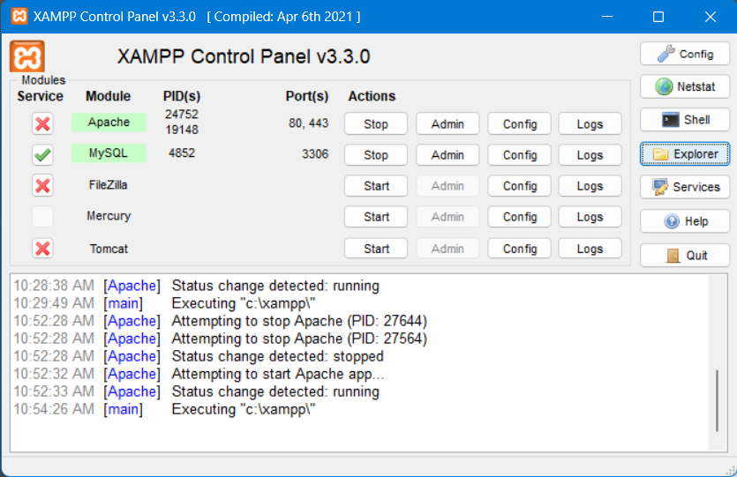

1. Edit konfigurasi virtual host, buka folder di **C:\xampp\apache\conf\,** lalubuka file **httpd-vhosts.conf** menggunakan *Visual Studio Code*.

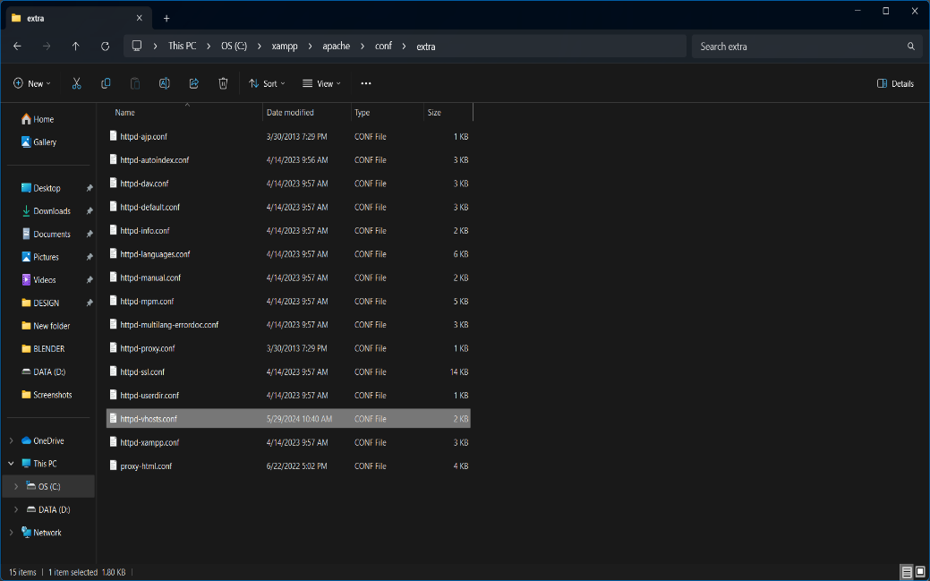

1. Modifikasi file **httpd-vhosts.conf** dengan salin kode host yang ada di bagian atas, hapus tanda pagar **(#)** untuk mengaktifkan baris-baris kode tersebut, ganti nama host dengan **tif2b.com**, ubah direktori tujuan di dalam folder **htdocs**, dan simpan perubahan.

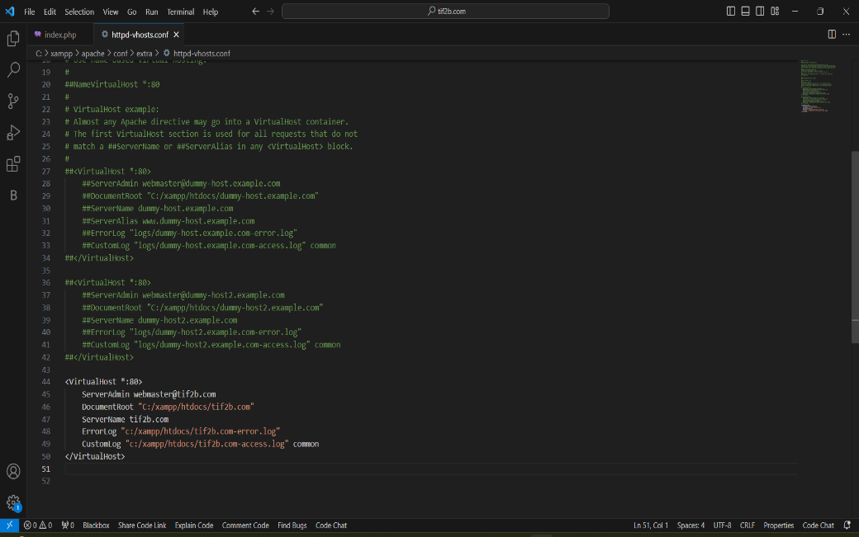

1. Jalankan Notepad sebagai Administrator, buka aplikasi Notepad, klik kanan dan pilih "Run as Administrator".

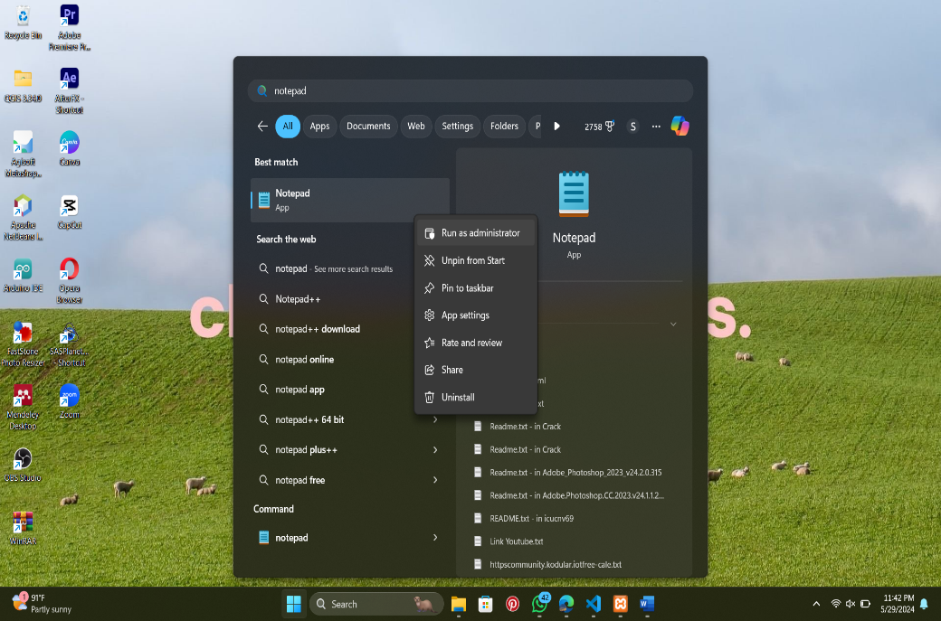

1. Edit File **Hosts** dengan tekan **CTRL+O** di Notepad untuk membuka file, navigasi ke folder **C:\Windows\System32\drivers\etc**, dan pilih file **hosts**.

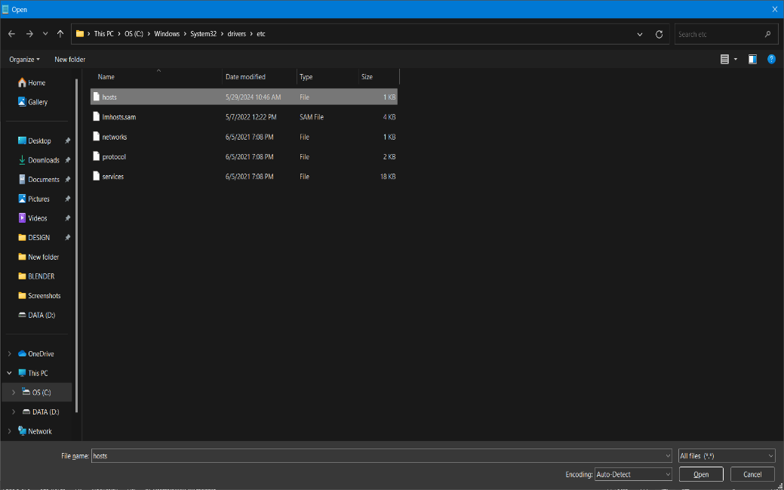

1. Modifikasi File **Hosts** dengan hapus tanda pagar **(#)** untuk mengaktifkan baris-baris kode yang diperlukan, ganti **host** dengan nama domain yang diinginkan, misalnya **tif2b.com**, dan simpan perubahan dengan menekan **CTRL+S**.

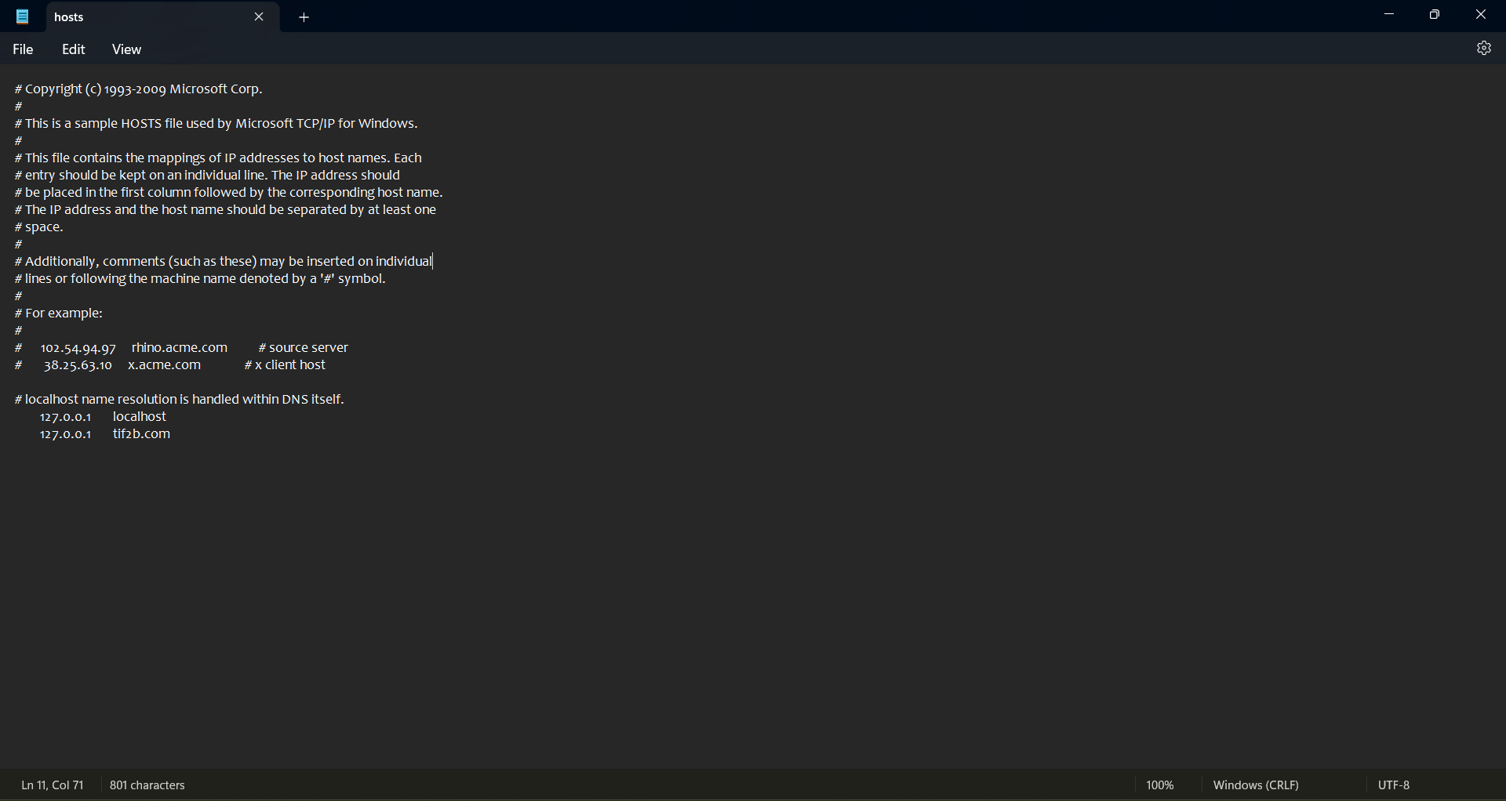

1. Buat Folder untuk Domain Baru di dalam folder **C:\xampp\htdocs**, buat folder baru dengan nama domain yang sesuai, misalnya **tif2b.com**.

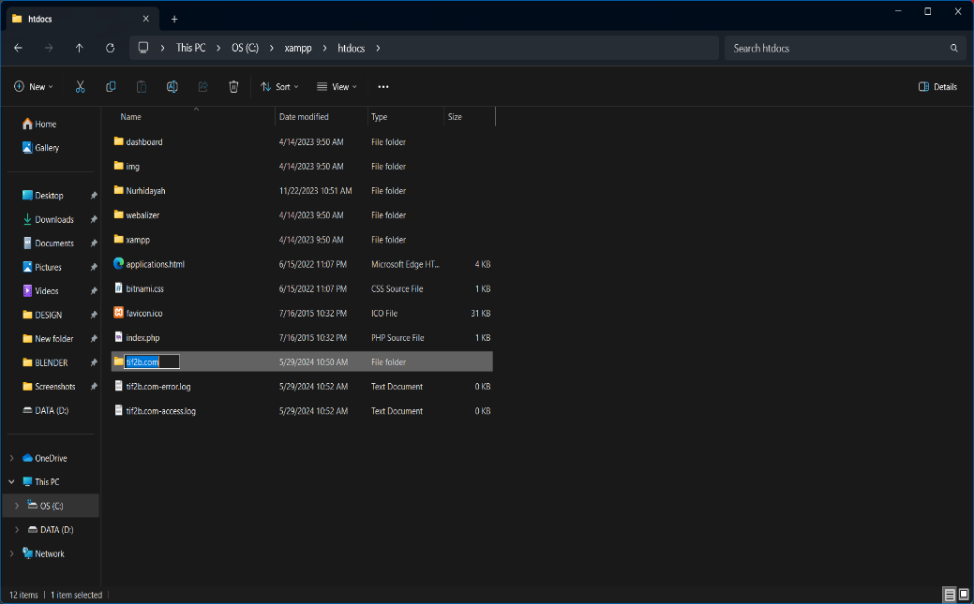

1. Tambahkan dan buka folder **tif2b.com** di Visual Studio Code, buat file baru bernama **index.php**, tulis kode program yang ingin ditampilkan di halaman web, dan simpan file tersebut.

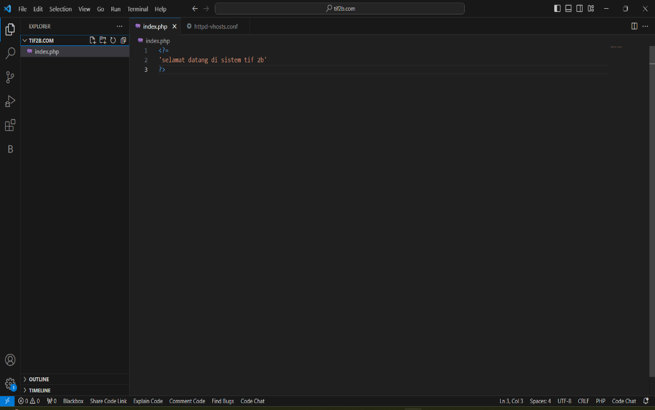

1. Kembali ke aplikasi XAMPP, klik "**Stop**" pada **Apache**, lalu klik "**Start**" kembali, buka web browser, ketik nama domain yang telah dibuat (misalnya, **http://tif2b.com**), dan website akan menampilkan program yang telah dibuat.

